**SUDÁFRICA EXÓTICA**

con todo incluido

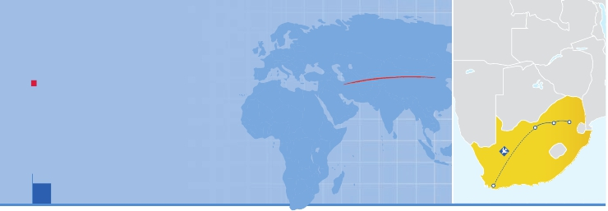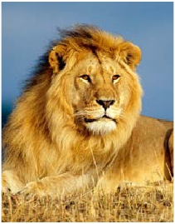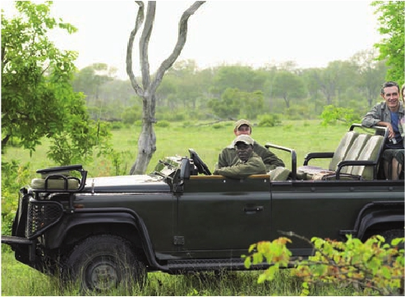

Johanesburgo, Parque Kruger, Pretoria y Ciudad del Cabo

PENSIóN COMPLETA Y VISITAS INCLUIDAS

• Panorámicas de Johanesburgo, Pretoria y Ciudad del Cabo.

VIAJES POR EL MUNDO

• Barrio de Soweto y Estadio “Soccer City”con guía local.

• Excursión al Gran Cañón de Blyde River.

• Excursión a viñedos del cabo y cata de vinos en una de sus bodegas.

• Visita de Franschhoek, pueblo típico.

9 días ...  desde 1.335 $ USA

Johanesburgo

Ciudad del Cabo

Parque Kruger

Pretoria

León

DÍA 1. AMÉRICA - JOHANESBURGO

Presentación en el aeropuerto para embarcar en vuelo

directo con destino Johanesburgo. Noche a bordo.

DÍA 2. JOHANESBURGO

Desayuno a bordo. Llegada y asistencia de nuestro

personal. Traslado al centro. Almuerzo incluido en

función de la hora de llegada del vuelo. Visita panorá-

mica de Johanesburgo y de Soweto, el “Nueva York”

de África, ciudad en la que vivió Mandela y Mahadma

Gandhi inició su carrera.Terminaremos nuestro reco-

rrido, visitando el exterior del Estadio de fútbol “Soc-

cer City” donde se jugó la final de la Copa del Mundo

de 2.010 y España se proclamó campeona. Traslado

al hotel y entrega de habitaciones. Tarde libre. Cena

y alojamiento.

DÍA 3. JOHANESBURGO-BOURKES LUCK-GRAN

CAÑÓN-BLYDE RIVER-ÁREA PARQUE KRUGER

Desayuno buffet. A primera hora de la mañana, sa-

lida hacia el Parque Kruger atravesando la provincia

de Mpumalanga. Preciosa ruta hacia el este desde

Johannesburgo que brinda lugares de una belleza

excepcional como Bourkes Luck y Three Rondavels.

Almuerzo en ruta. Realizaremos una parada en la

“Ventana de Dios”, con una impresionante vista de

las tierras bajas que se azulan por la distancia. Conti-

nuación hacia el Gran Cañón donde sorprende la ve-

getación de montaña. También disfrutaremos de las

vistas más espectaculares del Cañón de Blyde River

(visitas sujetas a condiciones meteorológicas). Cena

y alojamiento en el hotel.

DÍA 4. ÁREA DEL PARQUE KRUGER

Estancia en régimen de pensión completa. Día libre.

Hoy les ofreceremos la visita opcional del Parque Kru-

ger. Saldremos hacia el Parque Kruger, el parque más

grande e importante de Sudáfrica, conocido interna-

cionalmente como el Rey de los Parques Nacionales,

con un delicado manejo del equilibrio ecológico. El

parque cuenta con 147 diferentes especies de mamí-

feros, más de 500 especies de pájaros y una inmensa

variedad de vegetación, con magníficos árboles.

Puede visitarse todo el año y cada estación tiene su

atractivo en particular, en primavera y verano, los

árboles y arbustos están en flor y todos los arroyos

y fuentes están llenos de vida. Saldremos temprano

para realizar el safari fotográfico de día completo,

opcionalmente lo podremos realizar en vehículos

abiertos 4x4. Con suerte, conoceremos “los 5 gran-

des”, león, leopardo, búfalo, elefante y rinoceronte.

Alojamiento.

DÍA 5. ÁREA DEL PARQUE KRUGER -

PRETORIA -JOHANESBURGO - JOHANESBURGO/

CIUDAD DEL CABO

Viaje en avión

Desayuno buffet. Salida hacia Pretoria, la tercera

ciudad en importancia de Sudáfrica y la capital ad-

ministrativa del país. Además es una urbe de gran

atractivo turístico por sus calles arboladas, su cen-

tro comercial, sus sitios históricos, jardines, museos,

y las importantes zonas de compras, goza de un

ambiente seguro para disfrutarla y recorrerla a pie.

Realizaremos una visita panorámica a los principa-

les monumentos de la ciudad, incluyendo el “Church

Square” y “Union Buildings” (las entradas no están

80 PANAVISIÓN

incluidas). Almuerzo en restaurante y traslado al ae-

ropuerto de Johannesburgo para salir en vuelo con

destino a Ciudad del Cabo, segunda ciudad mas po-

blada de Sudáfrica y es la capital legislativa del país.

Las montañas escabrosas, dos océanos, los viñedos,

sus costas pacíficas y el contorno mágico de la gigan-

tesca montaña de Mesa, mezclada con la hospitalidad

tibia y amistosa de las personas de Ciudad del Cabo

tienen probado ser la receta secreta para el recono-

cimiento como un centro de turismo ideal Llegada y

traslado al hotel. Cena y alojamiento.

DÍA 6. CIUDAD DEL CABO

Desayuno buffet. Por la mañana, visita panorámica

de la ciudad. Visitaremos el pintoresco barrio de Bo

Kaap, la Catedral St. Georges, los Jardines de la Com-

pañía, el “Grand Parade”, el Antiguo Ayuntamiento, el

Castillo de la Buena Esperanza. También nos acerca-

remos a la Estación del Teleférico de la Montaña de la

Mesa donde tendrán la posibilidad de forma opcional

de subir a la misma y disfrutar de maravillosas vistas,

siempre y cuando las condiciones climatológicas lo

permitan, (entrada no incluida). Almuerzo en restau-

rante y resto de día libre. Cena y alojamiento.

DÍA 7. CIUDAD DEL CABO - VIÑEDOS DEL CABO -

FRANSCHHOEK

Desayuno buffet. Hoy tenemos incluida una excur-

sión por sus apreciados viñedos. Disfrutaremos de

una cata de vinos en una de las bodegas. La tradi-

Viñedos Ciudad del Cabo Ciudad del Cabo

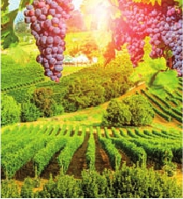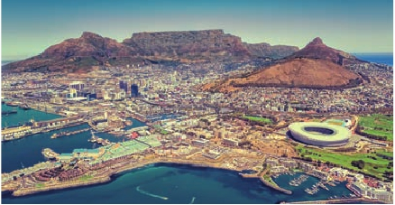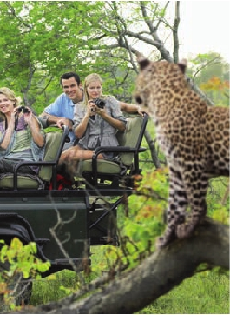

ción vinícola sudafricana tiene más de tres siglos de

historia, forma parte de la cultura y de las señas de

identidad del país. Aprenderemos el proceso de ela-

boración vinícola desde que es uva hasta ser servido

en copa. Almuerzo en Stellenbosch. A continuación,

visita de Franschhoek, una de las localidades más an-

tiguas de Sudáfrica y uno de los lugares más pintores-

cos del Sur de África. Cena y alojamiento.

DÍA 8. CIUDAD DEL CABO

Día libre en pensión completa. Excursión opcional a

Punta del Cabo. Salida en dirección a la ciudad cos-

tera de Hout Bay donde embarcaremos un crucero

de 45 minutos con el fin de descubrir la colonia

de focas concentrada en la isla de Duiker. Segui-

damente haremos la ruta panorámica de Chapman’s

Peak, descubriendo sus formidables vistas sobre la

costa recortada de la península del Cabo. A continua-

ción nos dirigiremos hacia el pequeño pueblito de

pescadores de Simon’s Town para descubrir la colo-

nia de pingüinos instalada en la playa. Almorzaremos

en la península para luego continuar hacia la reserva

natural de la Punta del Cabo hasta alcanzar el famoso

Cabo de Buena Esperanza. Nuestra excursión finaliza

con la visita de los jardines botánicos de Kirstenbosch

para luego regresar al hotel. Cena y alojamiento.

DÍA 9. CIUDAD DEL CABO

Desayuno.A la hora indicada, traslado al aeropuerto de

Ciudad del Cabo. Fin del viaje y de nuestros servicios.

Incluido en el tour

• Guía local de habla hispana durante todo el

recorrido.

• Vuelo Johanesburgo - Ciudad del Cabo.

• Traslados aeropuerto-hotel-aeropuerto.

• Hoteles: 7 noches de estancia en los hoteles

indicados o similares, con baño o ducha.

• Comidas: 7 desayunos, 6 almuerzos y 7 cenas.

• Excursiones de día completo:

Visita a los viñedos, cata de vinos y Franschhoek

con guía local.

• Otras visitas y excursiones:

Panorámica de Johanesburgo, Soweto y Estadio

“Soccer City”con guía local.

Three Rondavels, Bourker Luck y Cañón Blyde

River con guía local.

Pretoria con guía local.

Panorámica de Ciudad del Cabo con guía local.

• Entradas incluidas:

Degustación de vinos.

• Autopullman de lujo para todo el recorrido,

incluyendo todo tipo de parkings, peajes y

permisos de ciudades.

• Seguro de viaje.

No incluido en el tour

• Todo lo que no esté expresamente indicado como

incluido en el itinerario.

**i**

Fechas de salida

Mayo         17   22

Junio         10   24

Julio          1

Septiembre    2   16  30

Octubre       7   14   21

Precios por persona en $ USA

En habitación a doble ................................   1.335

Spto. habitación individual..........................    370

Hoteles previstos o similares

Johanesburgo Indaba 4****

Peermont Metcourt 3***

Área Parque  Greenway Woods Resort 3***

Kruger      Pine Lake Inn 3***

Ciudad del   StayEasy 3***Sup

Cabo        Lady Hamilton 3***

Notas de interés

• El desayuno buffet se compone de café, infusiones,

zumos, queso, jamón serrano/york, croissants y pan.

• La visita de Bourkes Luck y gran Cañón podría suspen-

derse por razones meteorológicas.

• Visado: deberá consultar requisitos y condiciones en la

entidad que corresponda en su país de origen.

• El orden de las visitas podría modificarse respetando

siempre el contenido de las mismas.

Safari en Parque Kruger

81 PANAVISIÓN